**ZARZĄDZENIE NR 0050/85/24**

**PREZYDENTA MIASTA TYCHY**

**z dnia 11 marca 2024 r.**

**w sprawie wyrażenia zgody na wydzierżawienie w trybie bezprzetargowym terenu Parku Miejskiego Solidarności w Tychach, tzw. „ Placu pod Żyrafą” w celu organizowania   
eventów kulinarnych**

**oraz**

**ustalenia stawki czynszu z tytułu dzierżawy gruntów stanowiących własność   
Gminy Miasta Tychy**

Na podstawie art. 30 ust. 1 i ust. 2 pkt 3 ustawy z dnia 8 marca 1990 r. o samorządzie gminnym   
(Dz. U. z 2023 r., poz. 40 z późn. zm.), w związku z art. 13 ust. 1 ustawy z dnia 21 sierpnia 1997 r.   
o gospodarce nieruchomościami (Dz. U. z 2023 r., poz. 344 z późn. zm.)

**zarządzam, co następuje:**

**§ 1**

Wyrażam zgodę na udostępnienie części terenu Parku Miejskiego Solidarności w Tychach przy ulicy Elfów, tzw. „Placu pod Żyrafą”, tj. części działki nr 658/13 (użytek Bz), o pow. 3440 m2, identyfikator: 247701_1.0001.AR_9.658/13, będącej własnością Gminy Miasta Tychy, zgodnie z załącznikiem mapowym, pod organizowanie eventów kulinarnych, na czas trwania wydarzenia.

**§ 2**

Wyrażam zgodę na wydzierżawienie w trybie bezprzetargowym nieruchomości wskazanej w § 1 zarządzenia tj.: części działki nr 658/13, zgodnie z załącznikiem mapowym, w celu organizowania eventów kulinarnych.

**§ 3**

Ustala się dobową stawkę czynszu za dzierżawę nieruchomości gruntowej wskazanej w § 1 zarządzenia z przeznaczeniem pod organizowanie eventów kulinarnych, w wysokości 100,00 zł netto plus podatek VAT.

**§ 4**

Stawka czynszu dzierżawnego, o której mowa w § 3 stanowi stawkę wywoławczą w przypadku ogłoszenia przetargu.

**§ 5**

Wykonanie zarządzenia powierza się Naczelnikowi Wydziału Gospodarki Nieruchomościami.

**§ 6**

Zarządzenie wchodzi w życie z dniem podpisania.

Pełniący Funkcję

Prezydenta Miasta Tychy

/-/ Maciej Gramatyka

Załącznik mapowy   
do Zarządzenia nr 0050/85/24  
Prezydenta Miasta Tychy  
z dnia 11 marca 2024 r.

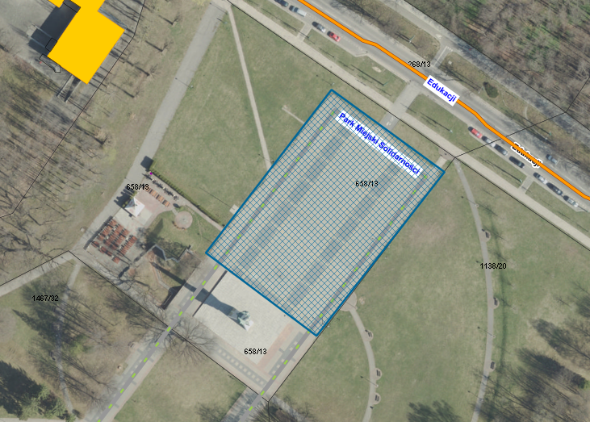

|  |  |
| --- | --- |
| LEGENDA | |
|  | Teren do dzierżawy  o pow. 3440 m2 |

